31.03
Temat 3 : Cierpienie ojca w Trenie VIII Kochanowskiego
Podręcznik str.99
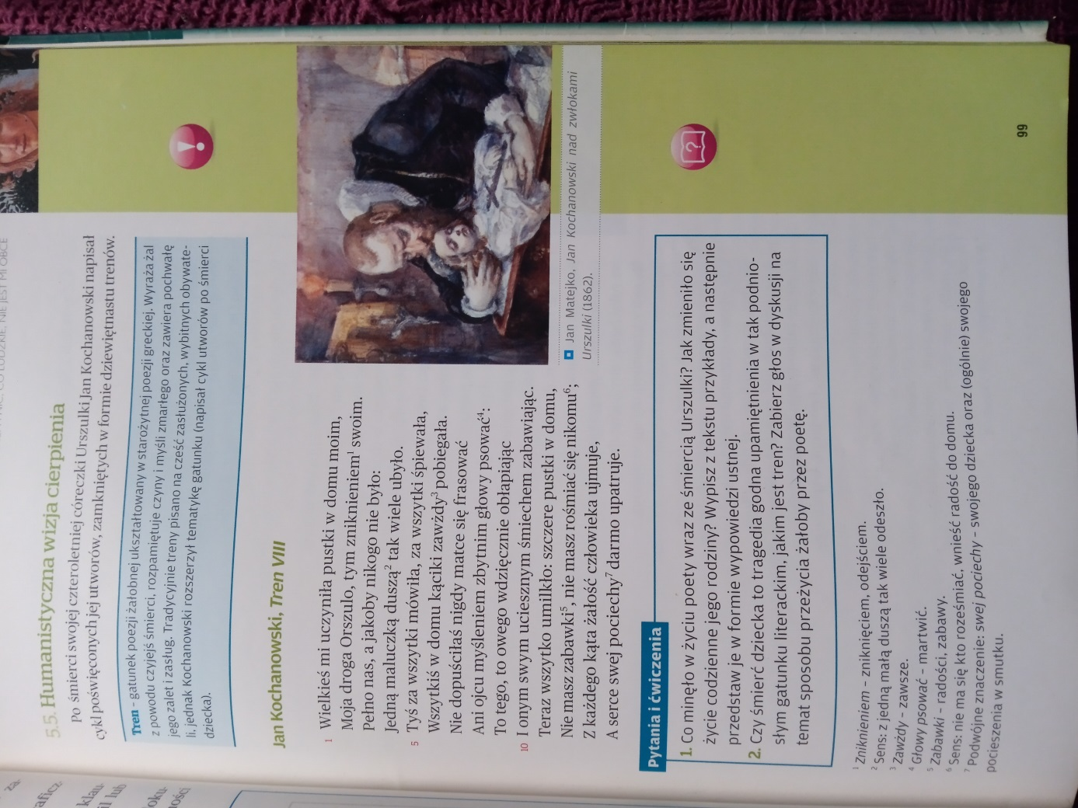
Notatka do zeszytu:
- Jan Kochanowski napisał cykl Trenów po śmierci swojej córeczki Urszuli.
- Gatunek
Tren – cechy gatunku:
- Zaczerpnięty z Antyku
- Wyraża żal z powodu czyjejś śmierci
- Rozpamiętuje czyny zmarłego
- Pisany na cześć wybitnego bohatera
- Analiza i interpretacja Trenu VIII
Uczucia ojca | Obraz domu za życia Urszuli | Obraz domu po śmierci Urszuli

Wnioski:
Napiszcie wniosek, uwzględniając to, co się zmieniło po śmierci dziecka w życiu poety

Jaki obraz Urszuli wyłania się z wiersza?

Praca domowa
Zinterpretuj w min. 10 zdaniach obraz Jana Matejki „ Jan Kochanowski nad zwłokami
ze str 99.

Zdjęcie wykonanej notatki razem z pracą domową proszę wysłać do 6 kwietnia na adres bednarekkwarantanna@onet.pl.

